I) Déterminer les 20 athlètes affichant le plus de participations aux J.O..

| 20 participations | Ian Millar |
| --- | --- |
| 9 participations | Afanasijs Kuzmins |
| 9 participations | Hubert Raudaschl |
| 8 participations | Raimondo D’Inzeo |
| 8 participations | Aleksandr Vladimirovich Popov |
| 8 participations | Durward Randolph Knowles |
| 8 participations | Li Na |
| 8 participations | Josefa Idem-Guerrini |
| 8 participations | Lesley Allison Thompson-Willie |
| 8 participations | Nino Salukvadze (-Machavariani) |
| 8 participations | Piero D’Inzeo |
| 8 participations | Chen Jing |
| 8 participations | Francisco Boza Dibos |
| 8 participations | Paul Bert Elvstrm |
| 8 participations | Rajmond Debevec |
| 7 participations | Noriaki Kasai |
| 7 participations | Karl Ragnar Shanker (Eriksson-) |
| 7 participations | Joseph Johannes gerhardus Marinus “Jos” Lansink |
| 7 participations | Wang Nan |
| 7 participations | Nicholas david “Nick” Skelton |

Lorsque l’on regarde le nombre de participations du premier du classement, on peut se demander s’il n’y a pas d’erreur dans la base de données. Car en effet, 20 participations sachant que les Jeux ont lieu tous les 4 ans, cela paraît fortement improbable. De plus, une recherche sur le cavalier Ian Millar nous permet d’apprendre qu’il a en réalité participé uniquement à 10 éditions des jeux olympiques (de 1972 à 2012).

II) Analyse d’une édition : les Jeux Olympiques de Londres (2012).

| Pays | Moyenne d’âge | Nb sportifs | Min âge | Max âge |
| --- | --- | --- | --- | --- |
| Angleterre | 26 | 10517 | 13 | 71 |

Requêtes utilisées pour remplir le tableau :

Nombre de sportifs :

SELECT COUNT(*)

FROM Participation

WHERE Année = 2012 AND Ville = ‘London’;

Moyenne d’âge :

SELECT AVG(age)

FROM Participation

WHERE Année = 2012 AND Ville = ‘London’;

Âge minimum :

SELECT MIN(age)

FROM Participation

WHERE Année = 2012 AND Ville = ‘London’;

Âge maximum :

SELECT MAX(age)

FROM Participation

WHERE Année = 2012 AND Ville = ‘London’;

Ce tableau nous permets de réaliser que même si la moyenne d’âge est représentative de l'âge d’un athlète olympique dans l’imaginaire collectif (dans la vingtaine), il y a tout de même des participants bien plus jeunes (dans le cas de l’édition choisie : 13 ans) et bien plus âgés (présentement : 71 ans).

Pour cette édition la moyenne d’âge des athlètes médaillés est égal à la moyenne d’âge des tous les participants : 26 ans. Mais il faut bien tenir compte du fait que même si ces deux moyennes sont égales cela ne signifie pas que les tranches d’âges y sont présentes de manière proportionnelle dans chacune des deux séries de données évaluées.

Moyenne d’âge des médaillés :

SELECT AVG(Participation.Age)

FROM Participations

INNER JOIN Jeux ON Participation.ID_Jeux = Jeux.ID_Jeux

INNER JOIN Resultat ON Resultat.ID_Jeux = Jeux.ID_Jeux

WHERE Jeux.Annee = 2012 AND Jeux.Ville = ‘London’ AND Resultat.Medaille IS NOT NULL;

Lorsque nous analysons les moyennes obtenues pour les poids (en distinguant les hommes et les femmes) de tous les participants ainsi que celles des médaillés nous obtenons des valeurs relativement proches :

|  | Tous les participants | | Médaillés | |
| --- | --- | --- | --- | --- |
| Femmes | Hommes | Femmes | Hommes |
| Poids (en kg) | 62.7 | 79.9 | 63.3 | 82.3 |

III) La place des femmes dans les J.O..

Voici la liste des 15 pays ayant obtenus le plus de médailles cumulées sur la période 1992 à 2016 (jeux d’été et d’hiver confondus) :

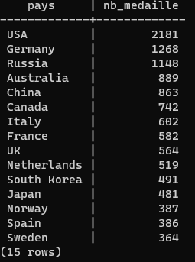

Parmis ces 15 pays nous en avons choisi 5 pour notre analyse :

* Les Etats Unis d’Amérique
* La France
* Le Canada
* L’Allemagne
* La Russie

Pour chacun de ces pays nous allons représenter l’évolution du nombres de participants, du nombre de médaillés, du nombre de femmes participantes, de la proportion de femmes participantes (en comparaison de la proportion d’hommes), de la proportions de médaillées parmis les femmes, de la proportion de femmes parmis les médaillés.

i) Les Etats Unis d’Amérique

Evolution du nombre de participants (jeux d’été uniquement) :

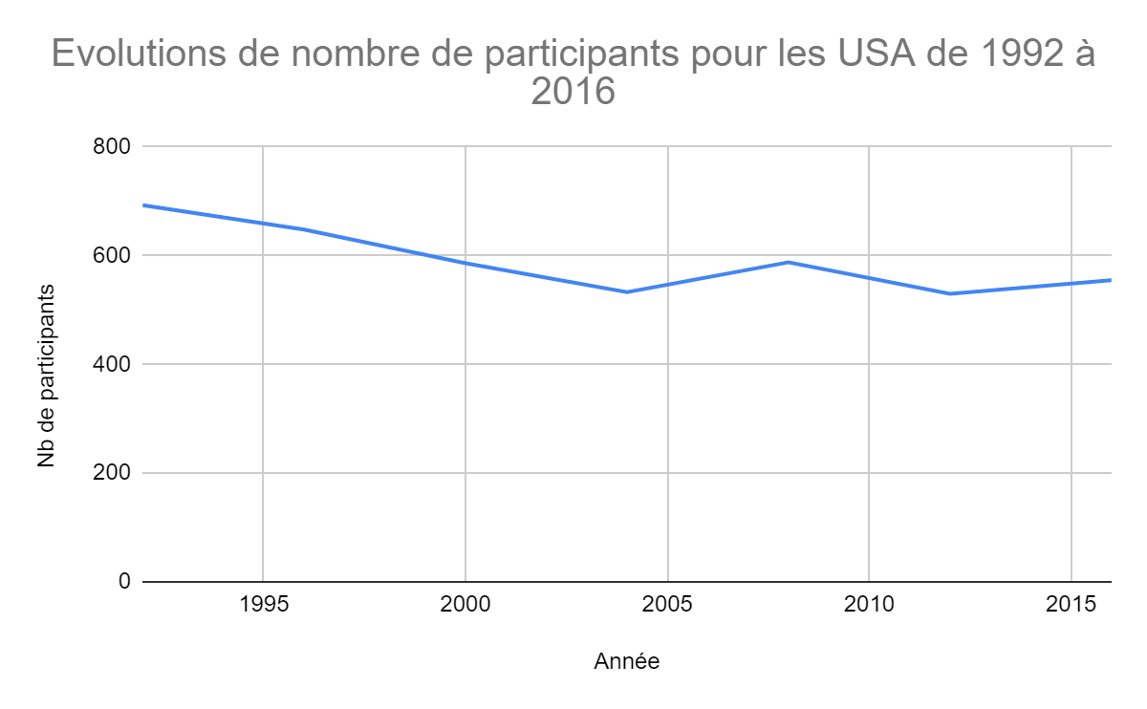

Evolution du nombre du nombres de médaillés :

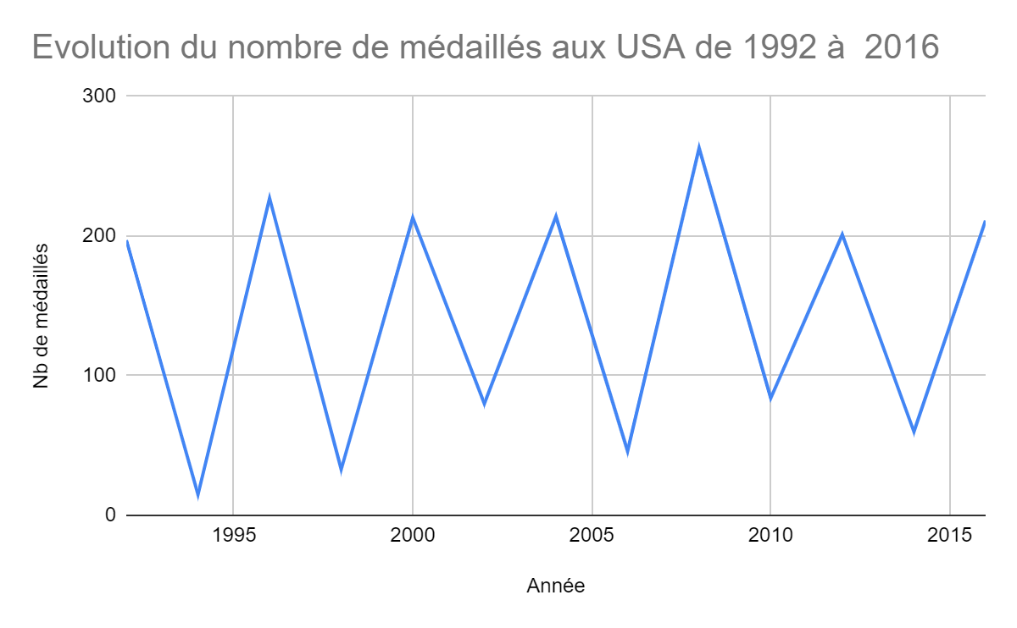

Evolution du nombre de femmes participantes (jeux d’été uniquement) :

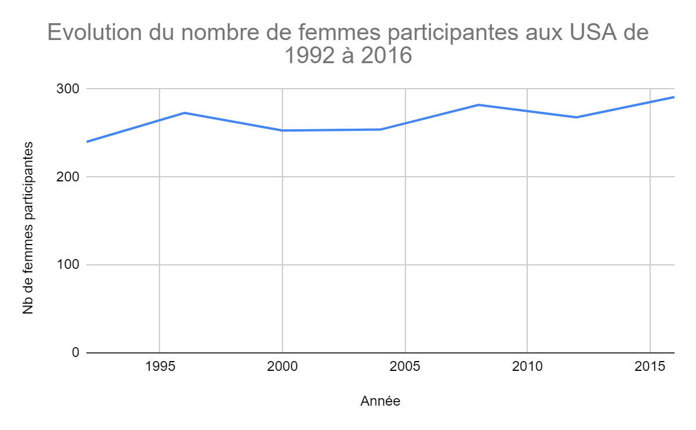

Evolution de la proportion de femmes participantes (jeux d’été uniquement) :

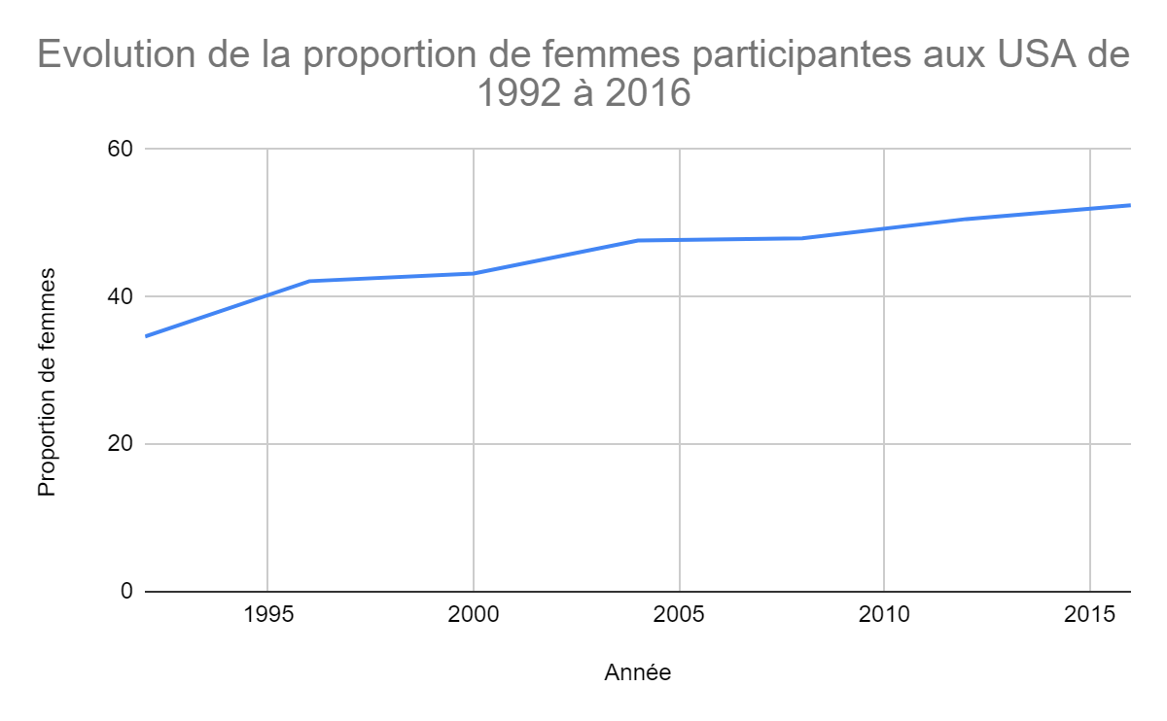

Evolution de la proportion de femme parmi les médaillés :

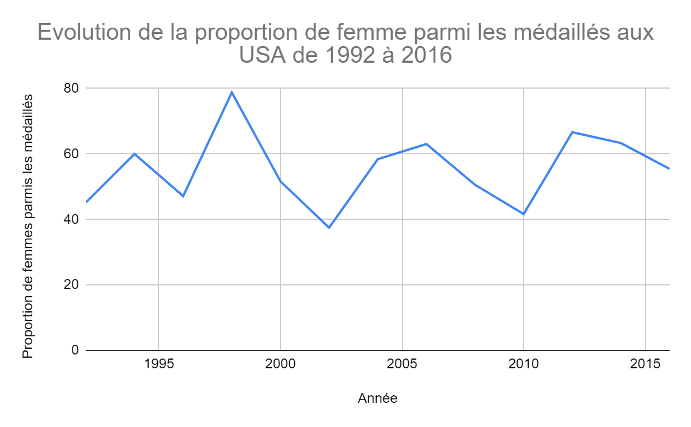

Evolution de la proportion de médaillés parmi les femmes (jeux d’été uniquement) :

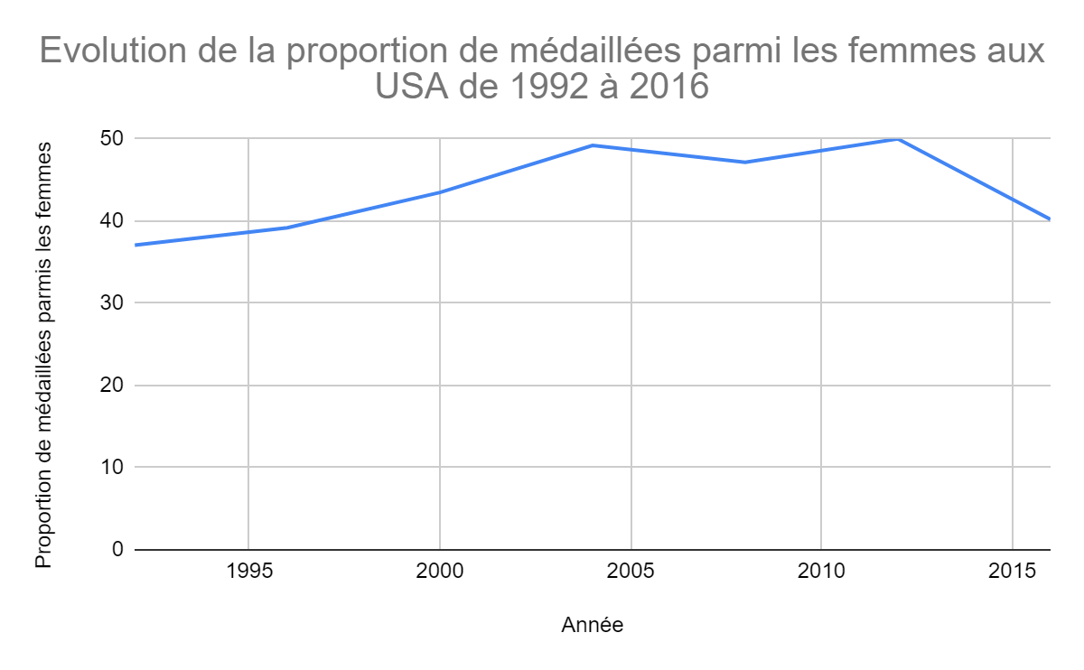

ii) La France

Evolution du nombre de participants (jeux d’été uniquement) :

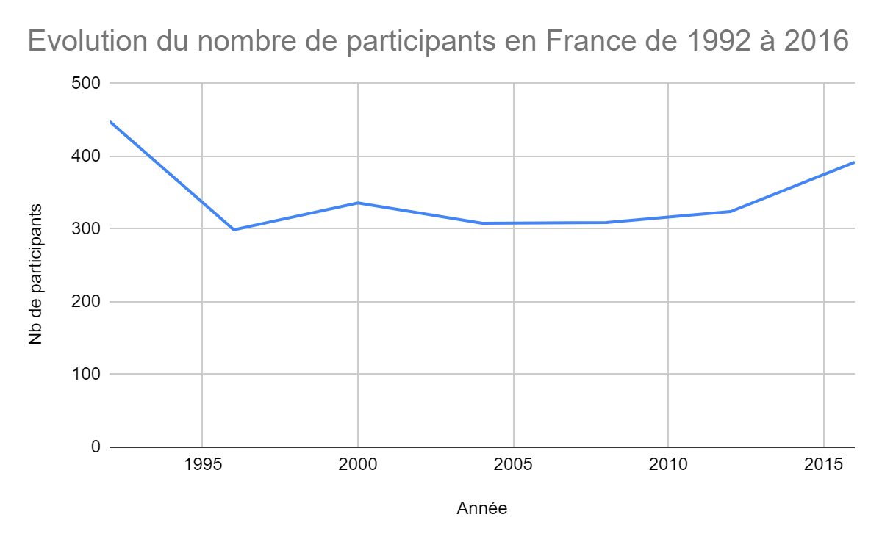

Evolution du nombre du nombres de médaillés :

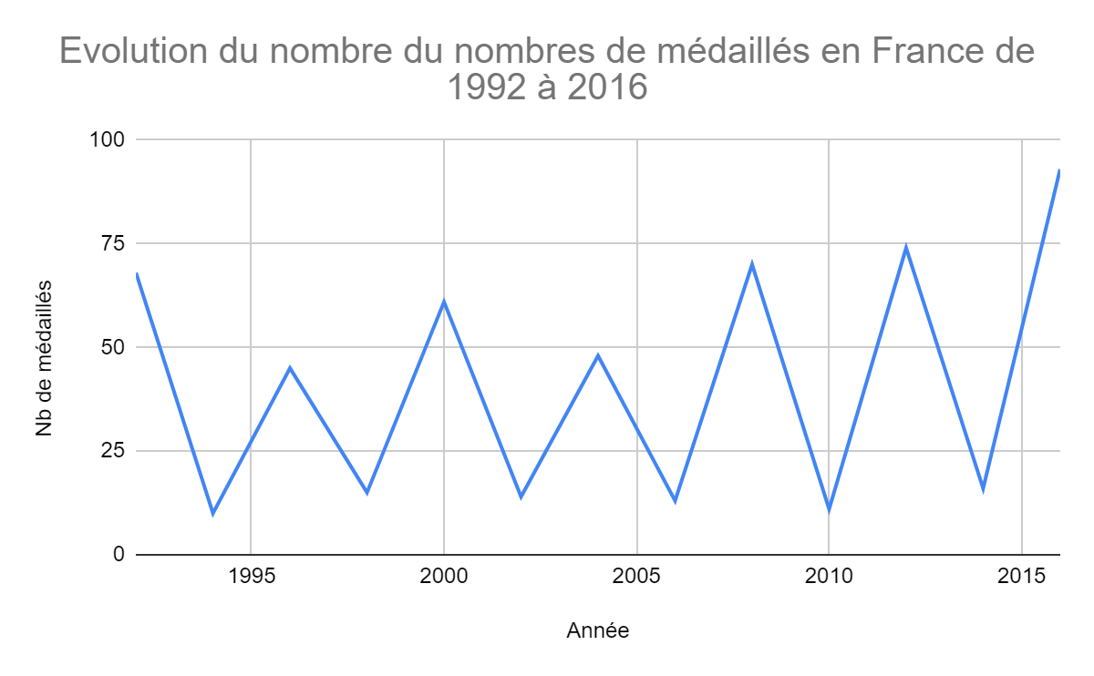

Evolution du nombre de femmes participantes (jeux d’été uniquement) :

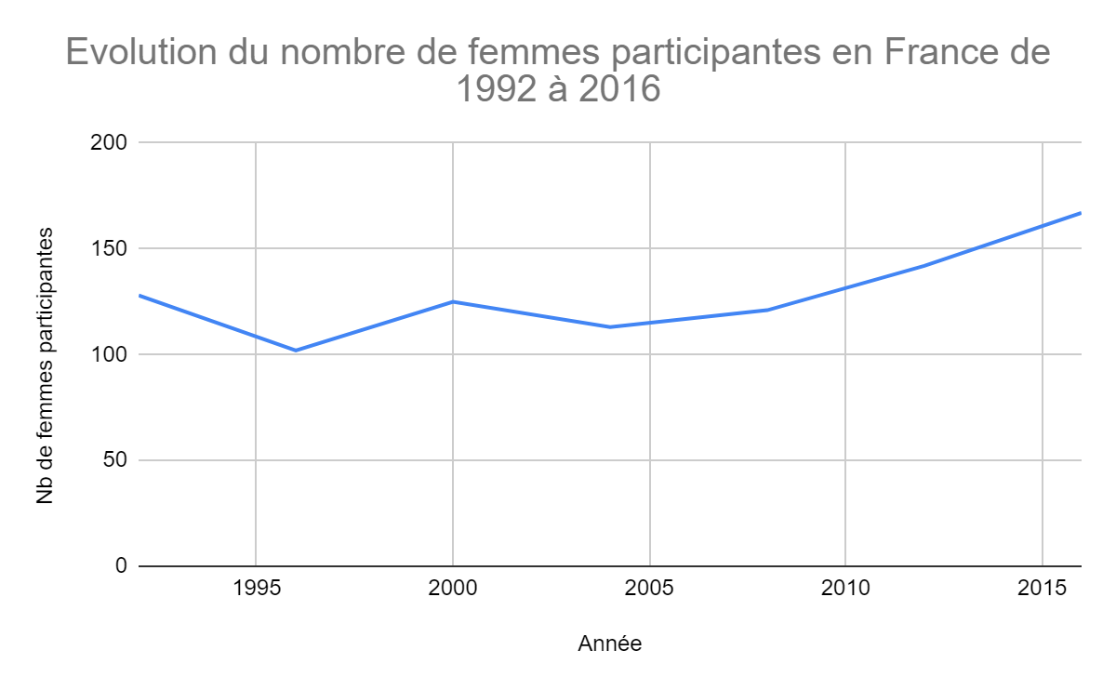

Evolution de la proportion de femmes participantes (jeux d’été uniquement) :

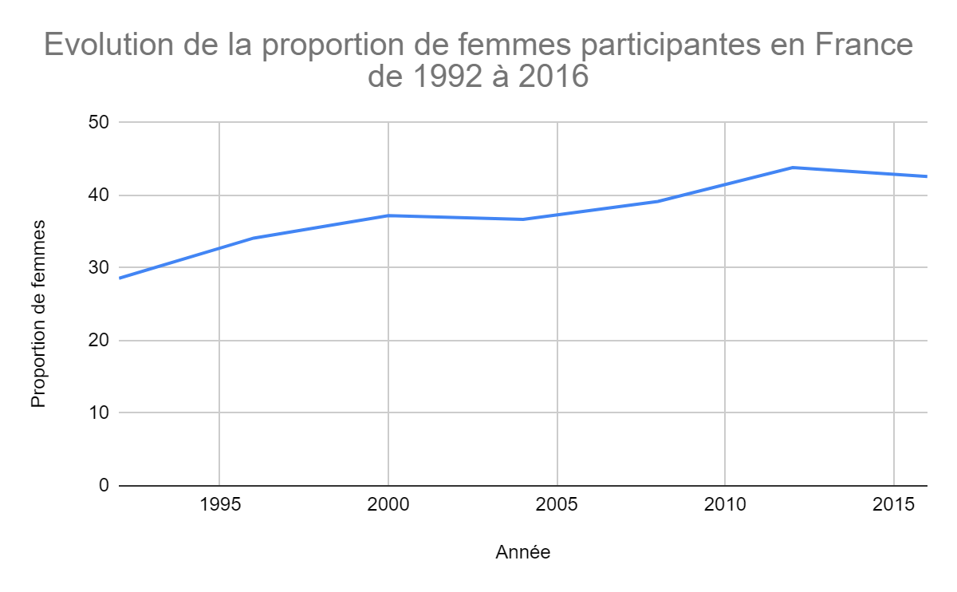

Evolution de la proportion de femme parmi les médaillés :

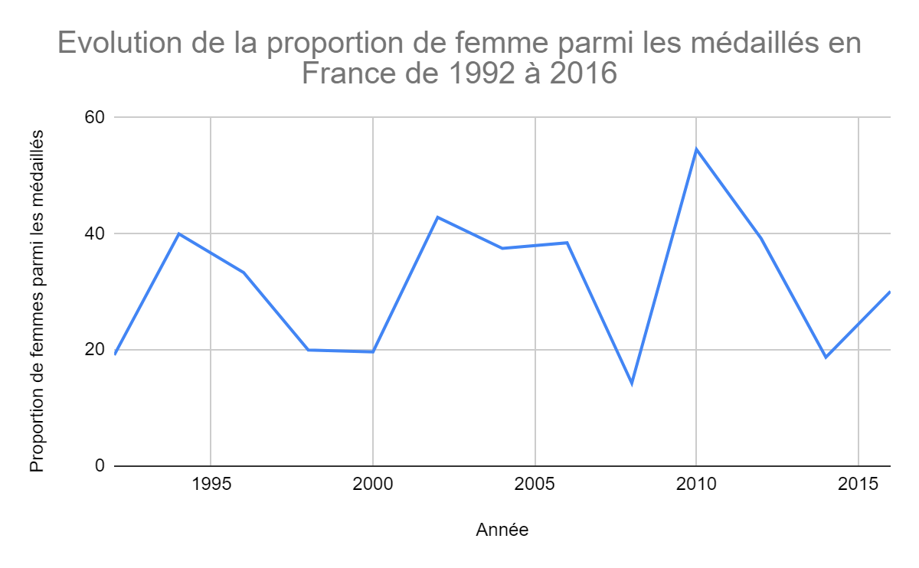

Evolution de la proportion de médaillés parmi les femmes (jeux d’été uniquement) :

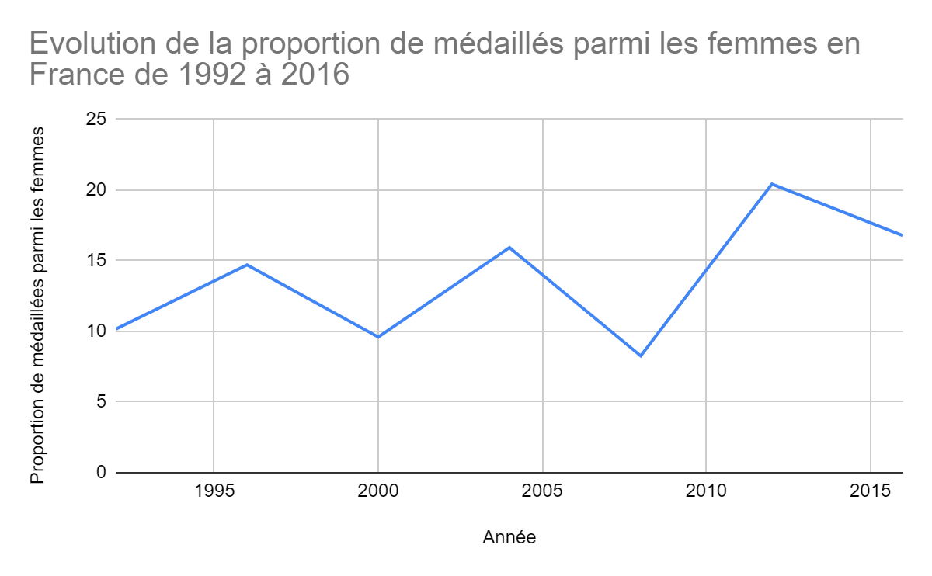

iii) Le Canada

Evolution du nombre de participants (jeux d’été uniquement) :

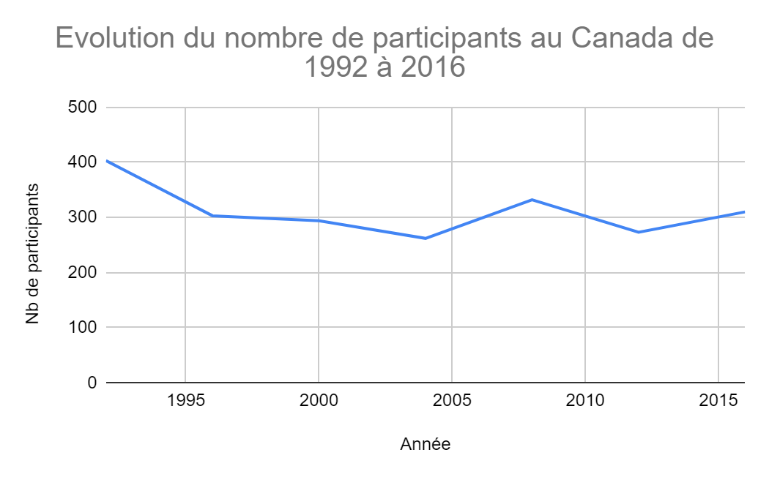

Evolution du nombre du nombres de médaillés :

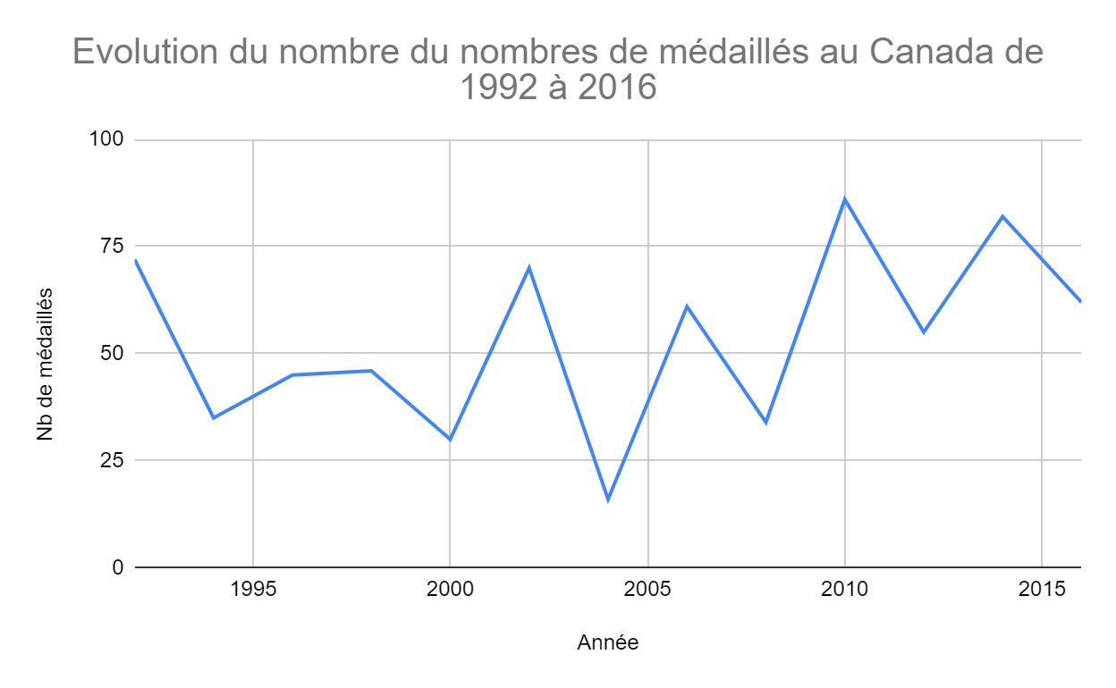

Evolution du nombre de femmes participantes (jeux d’été uniquement) :

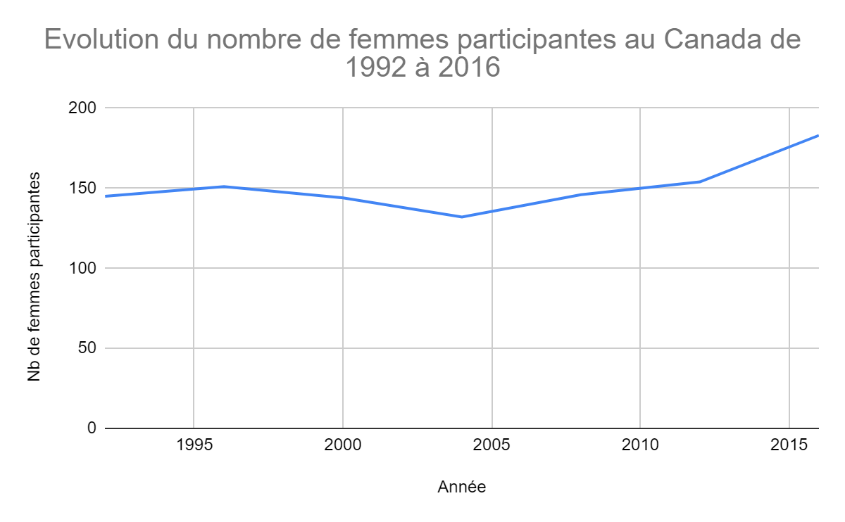

Evolution de la proportion de femmes participantes (jeux d’été uniquement) :

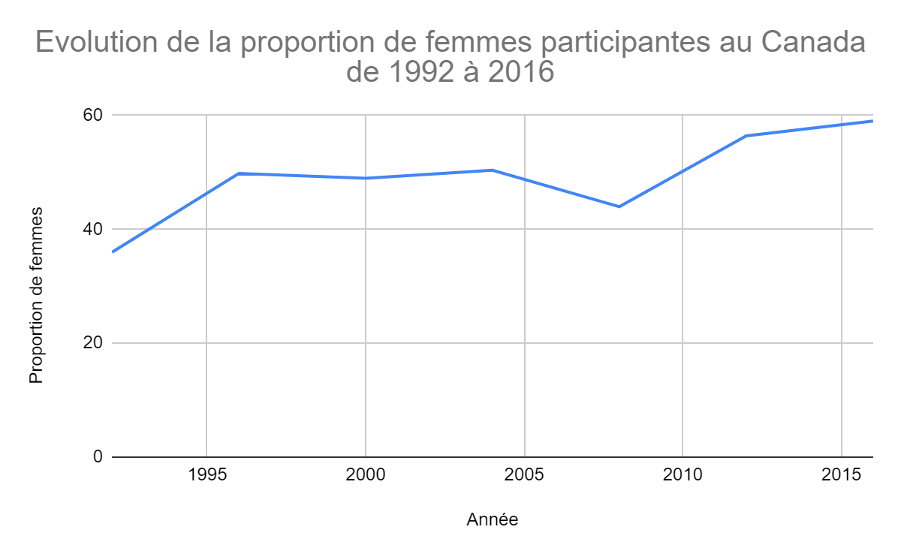

Evolution de la proportion de femme parmi les médaillés :

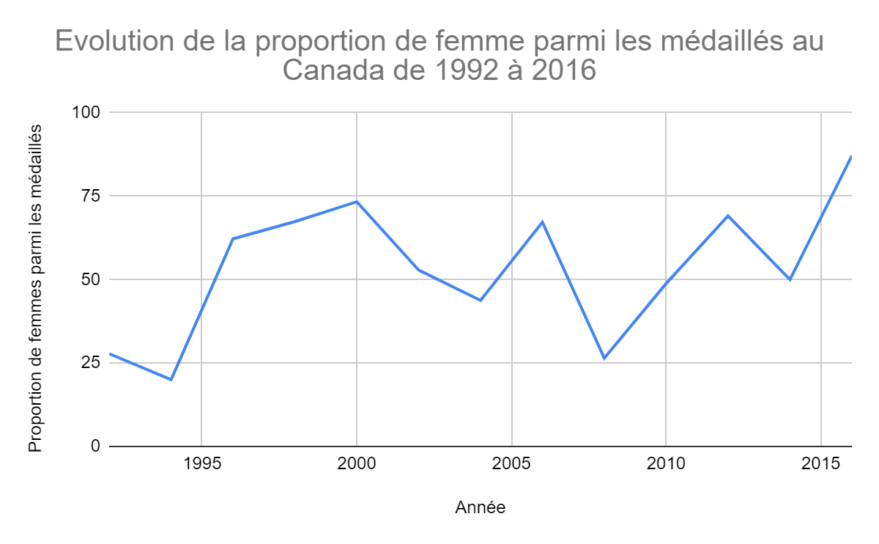

Evolution de la proportion de médaillés parmi les femmes (jeux d’été uniquement) :

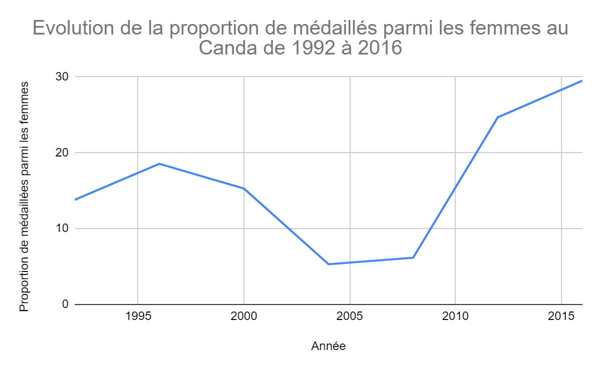

iv) L’Allemagne

Evolution du nombre de participants (jeux d’été uniquement) :

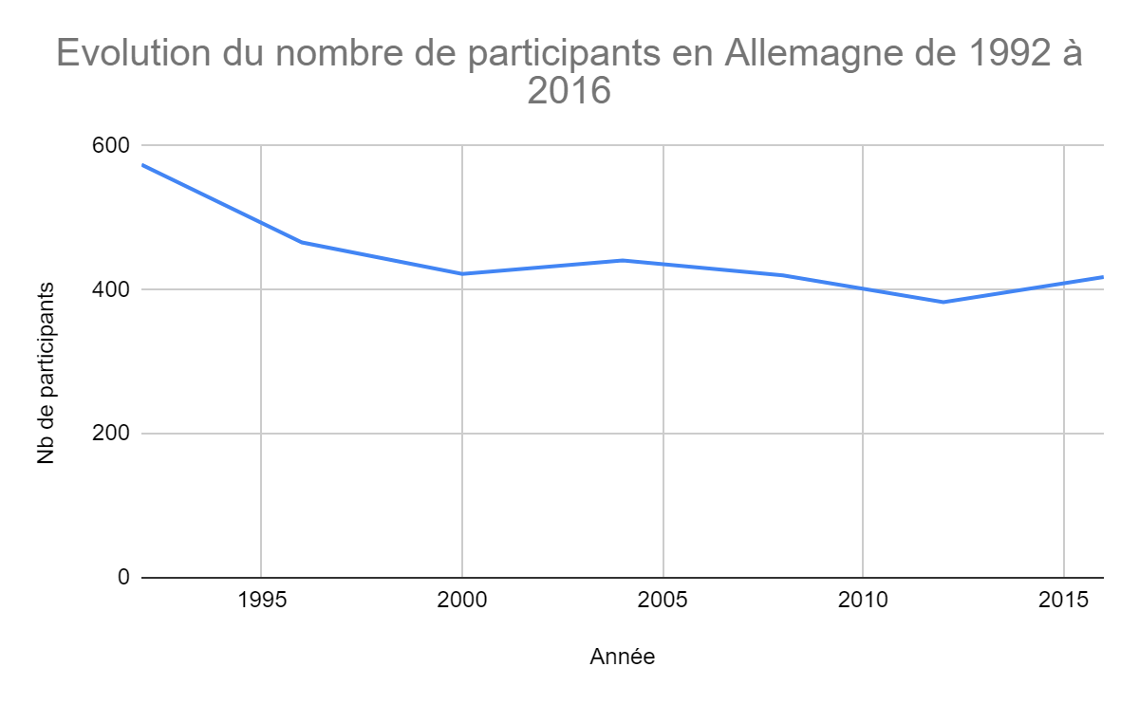

Evolution du nombre du nombres de médaillés :

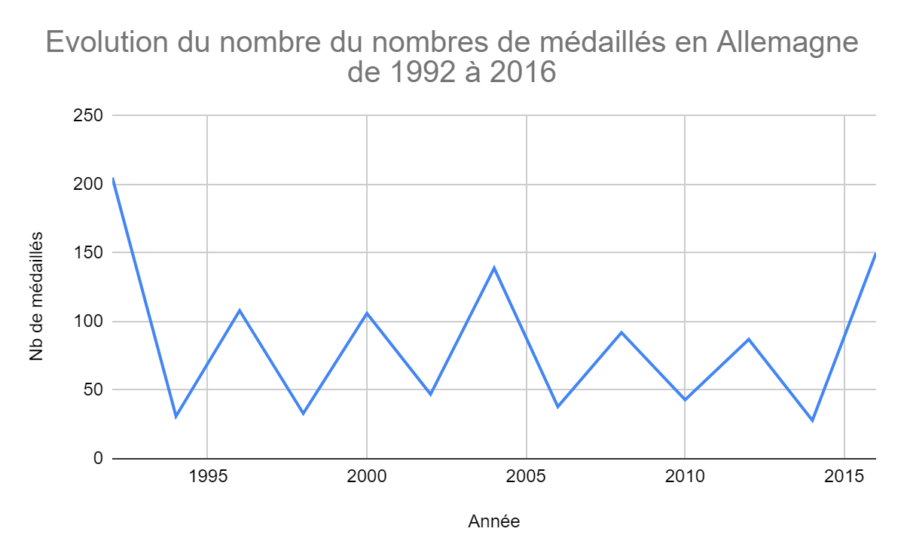

Evolution du nombre de femmes participantes (jeux d’été uniquement) :

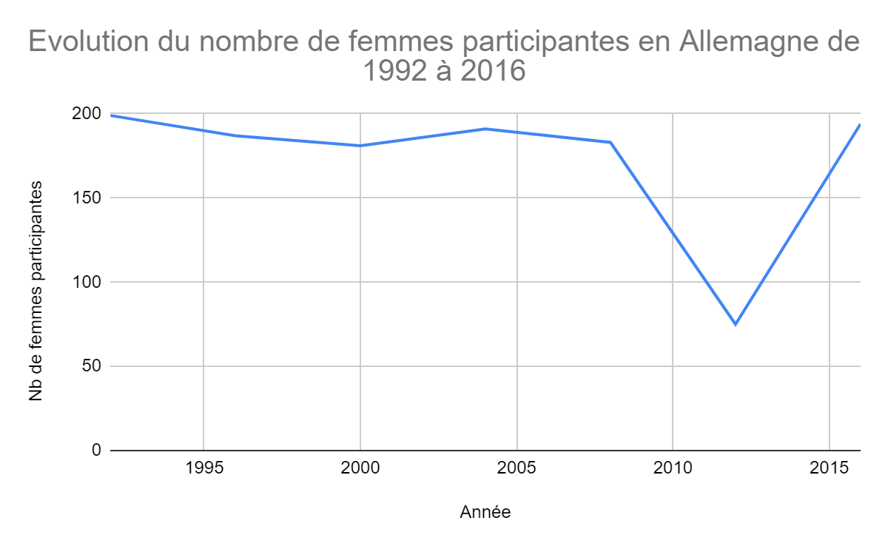

Evolution de la proportion de femmes participantes (jeux d’été uniquement) :

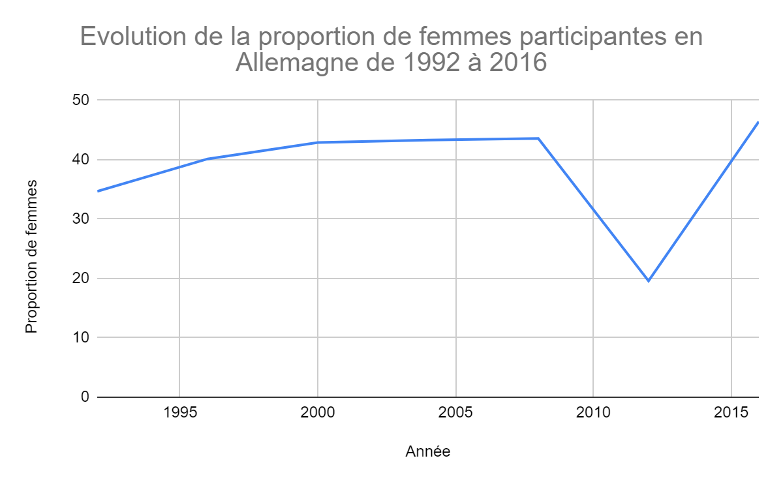

Evolution de la proportion de femme parmi les médaillés :

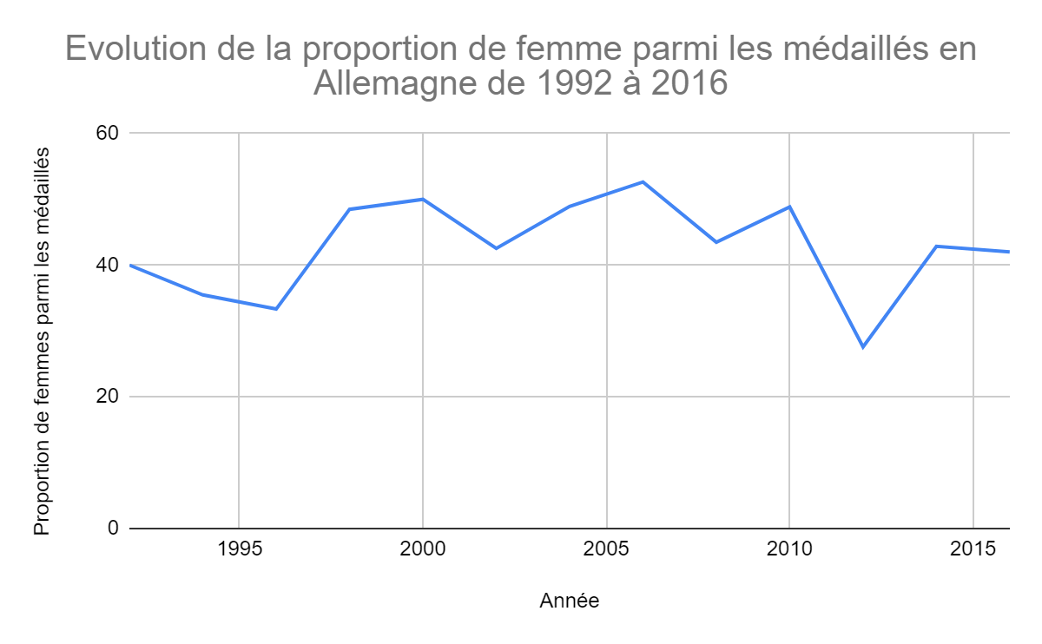

Evolution de la proportion de médaillés parmi les femmes (jeux d’été uniquement) :

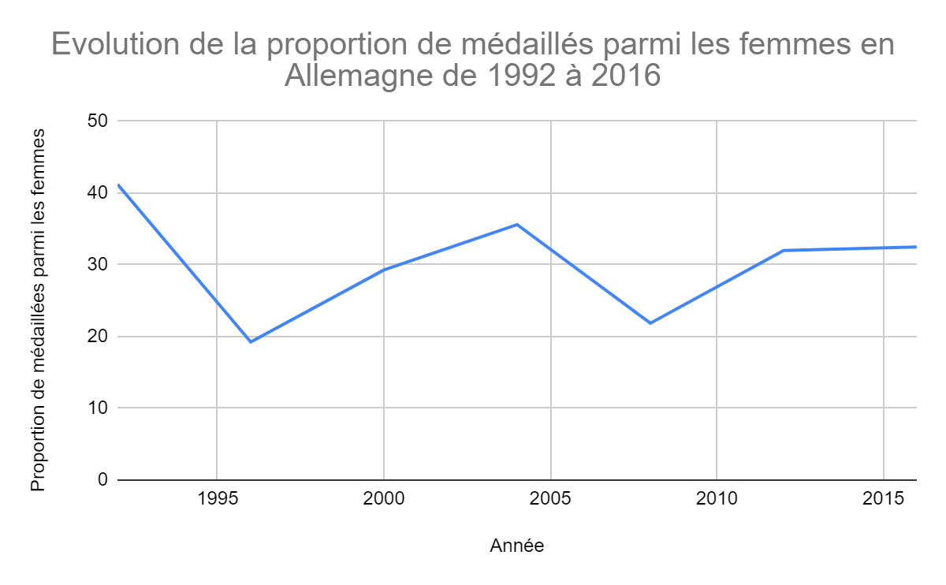

v) La Russie

En 1992, la Russie n’a participé seule aux Jeux Olympiques mais sous la bannière de l'Équipe Unifiée (regroupant les pays d’ex URSS). Nous n’avons donc pas le nombre exacte de participants pour la Russie cette année-là, nous avons fait le choix de mettre les valeurs pour 1992 à 0.

Evolution du nombre de participants (jeux d’été uniquement) :

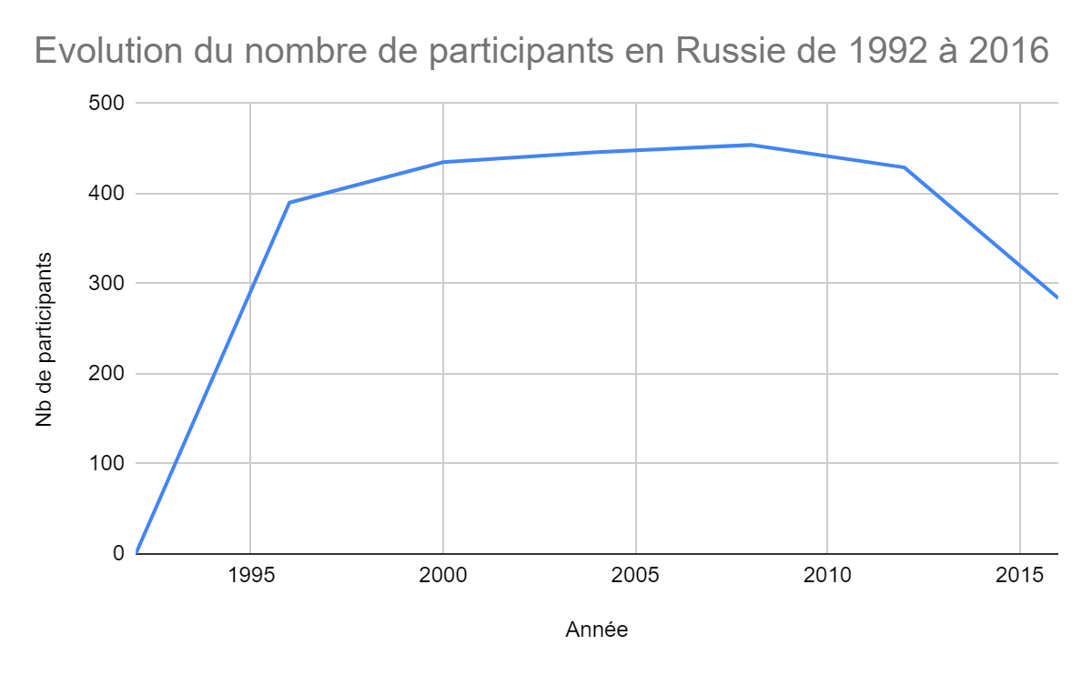

Evolution du nombre du nombres de médaillés :

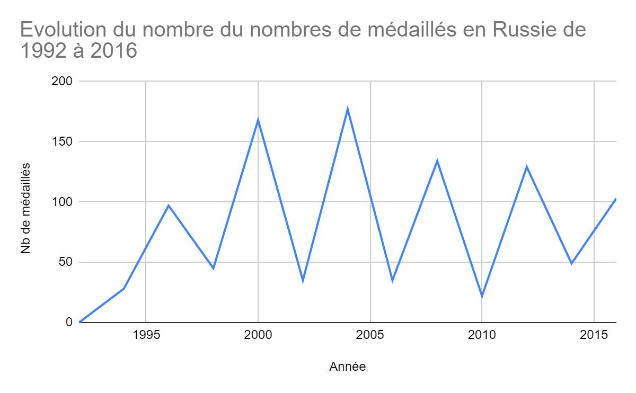

Evolution du nombre de femmes participantes (jeux d’été uniquement) :

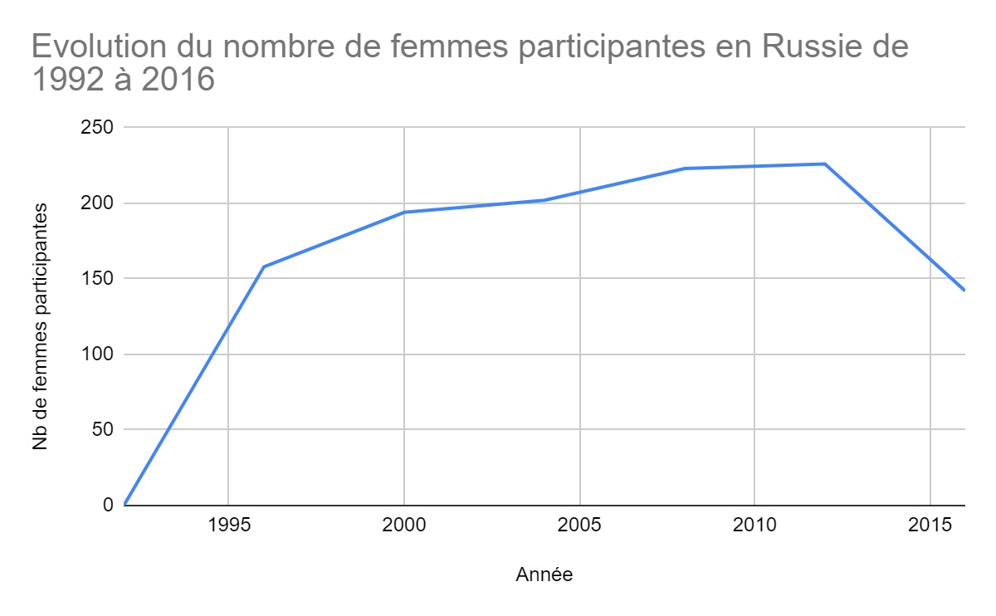

Evolution de la proportion de femmes participantes (jeux d’été uniquement) :

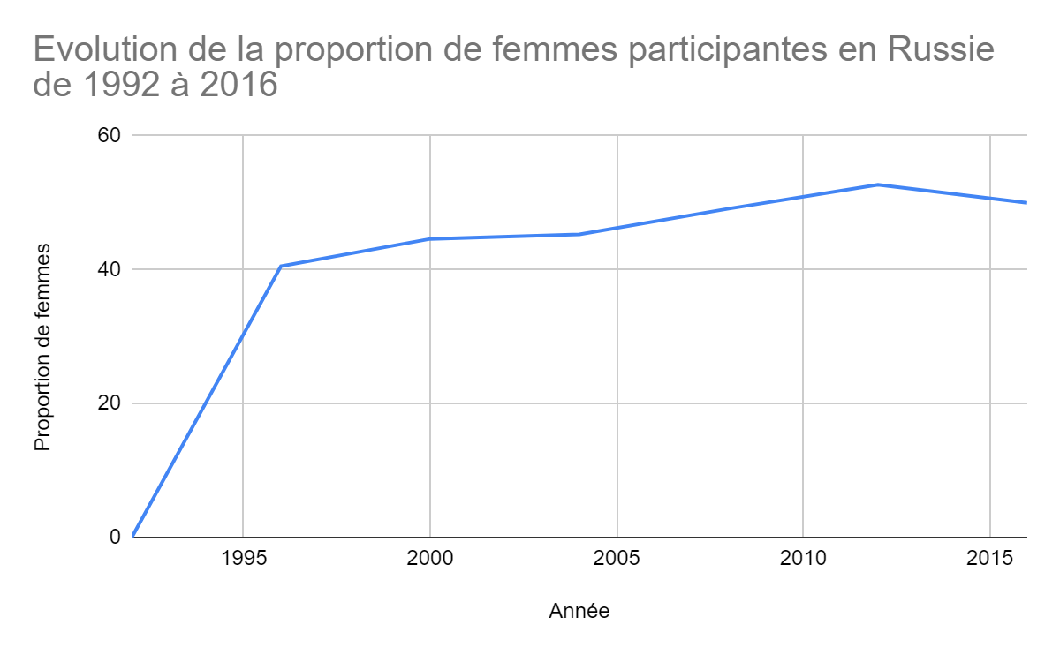

Evolution de la proportion de femme parmi les médaillés :

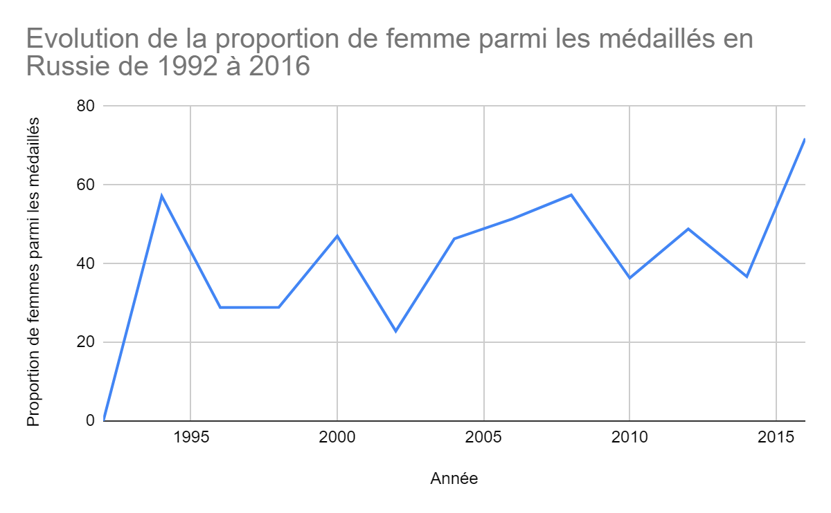

Evolution de la proportion de médaillés parmi les femmes (jeux d’été uniquement) :

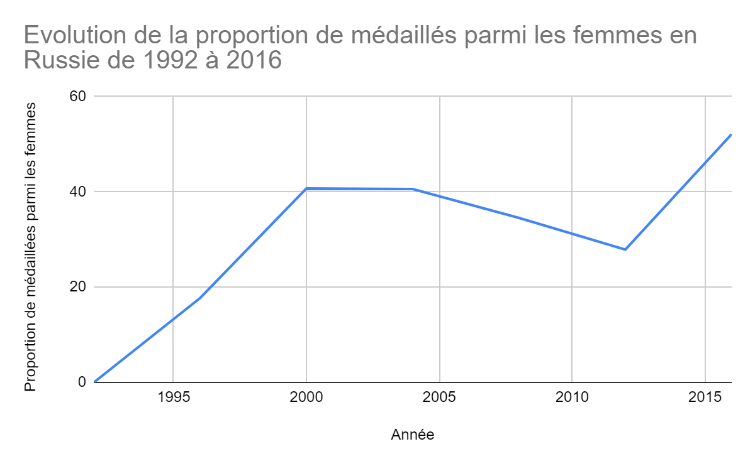

Exemple de requêtes utilisées pour la partie III) :

SELECT COUNT(*)

FROM Participation INNER JOIN Jeux ON Jeux.ID_Jeux = Participation.ID_Jeux

WHERE NOC = 'USA' AND annee = 1992;

SELECT NOC, Annee, Saison,COUNT(DISTINCT(ID_athlete))

FROM (Participation JOIN Resultat USING(ID_Athlete, ID_Jeux))JOIN Jeux USING(ID_Jeux) WHERE medaille IS NOT NULL AND NOC IN ('FRA', 'USA', 'RUS', 'CAN', 'GER') AND Annee BETWEEN 1992 AND 2016

GROUP BY NOC,Annee,Saison;

SELECT Pays, nb_medaille

FROM (SELECT NOC, COUNT(*) AS nb_medaille FROM (Participation JOIN Athletes USING (ID_Athlete)) JOIN Jeux USING (ID_Jeux)

WHERE annee = 2012 AND NOC = 'USA' AND sexe = 'F'

GROUP BY NOC) AS compte_medaille JOIN Equipes USING(NOC);

N.B. : les proportions sont exprimées en pourcentage.